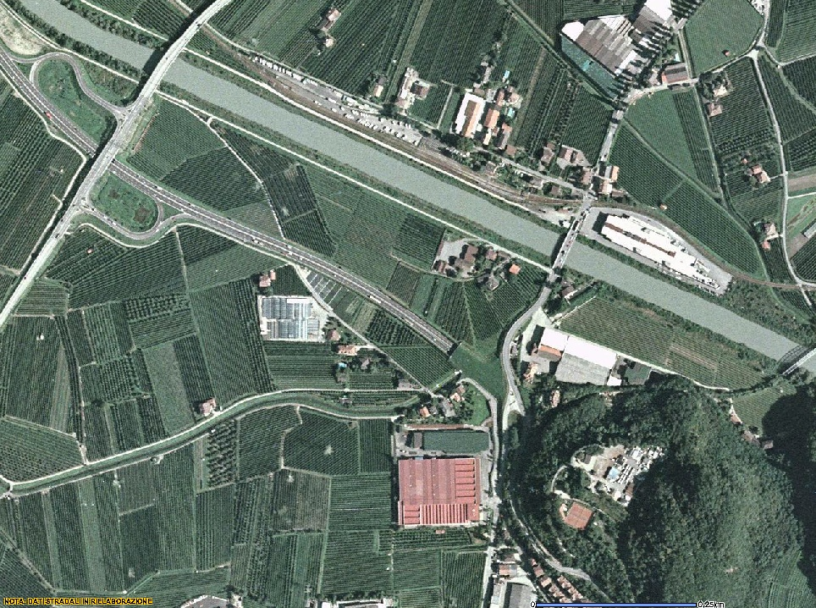
Svincolo MeBo - Appiano

Castel Firmiano

